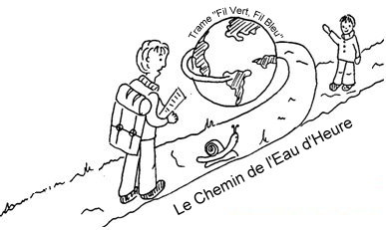

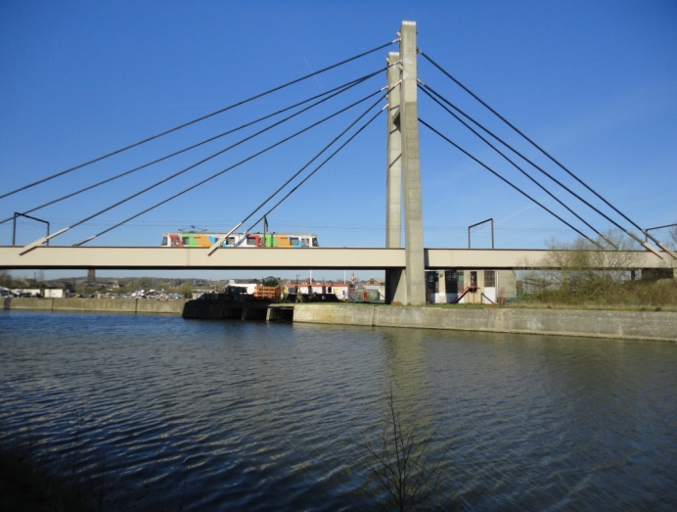**Le Chemin de l'Eau d'Heure sur Charleroi**

La Sambre

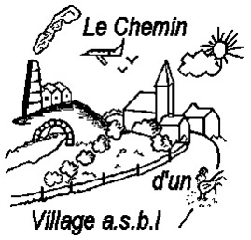Suivez-nous dans cette découverte de l'aval du bassin versant ... à travers la trame

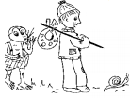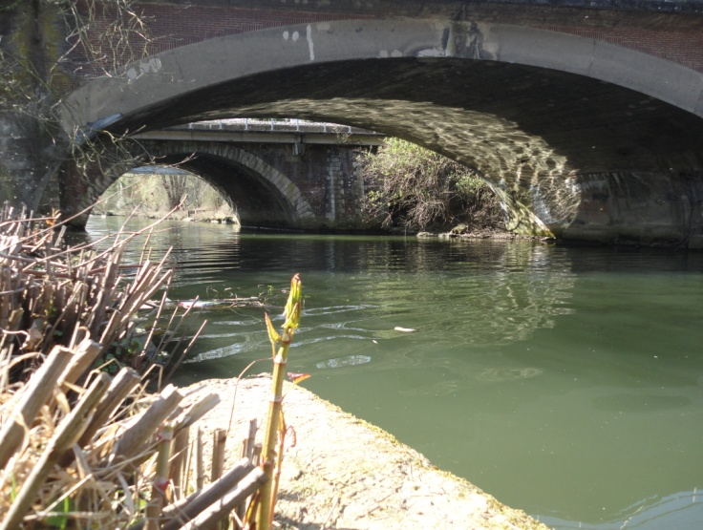"Fil Vert, Fil Bleu"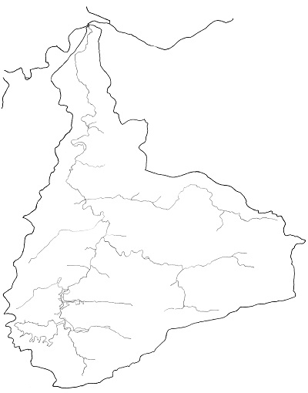 ...

L'Eau d'Heure

et ses affluents

Le bassin versant de l'Eau d'Heure

Ce livret explicatif a été réalisé en partenariat avec le Contrat de Rivière Sambre et Affluents.

Il est édité dans le cadre des Journées Wallonnes de l'Eau 2017 (mars 2017).